BILAGA

Verksamhetsberättelse för Norehills grönområde S12 för 2022-2023

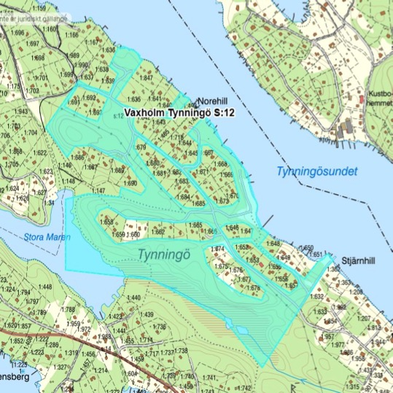

*Karta över det gemensamt ägda grönområdet S12, om 28 5983 kvm, varav 23 9083 kvm landareal och 4 6900 kvm vattenareal. (grönmarkerat område).*

**Bakgrund**

Gemensamhetsanläggningen S12 ägs gemensamt av sextioåtta (68) fastigheter inom området, som på så sätt är delägare i S12.

Ändamålet med S12 var och är att skapa och bevara ett gemensamt grönområde. S12 inrättades genom Lantmäteriets förordnande.

Gröngruppen, alltså gruppen som sköter förvaltningen av området bildades 2013/2014.

För att underlätta administrationen av S12, har NTS i uppdrag att administrera S12, varvid minst en i gröngruppen ska vara ledamot i NTS styrelse.

**Verksamhetsperioden 2022-2023**

Ledamöter i Gröngruppen är Benny Kumlin (sammankallande), Michael Bergman, Anette Sjösten, Olle Nordström, Roger Lundh samt Thomas Holm. Gruppen är oförändrad sedan 2018/2019.

Benny Kumlin är även ledamot i NTS styrelse.

Under perioden bjöds Gröngruppen in till ett av NTS styrelsemöten (1 oktober) i syfte att utveckla samarbetet till nytta för S12. Arbetsrutiner och olika förslag till förbättrad kommunikation inom S12 diskuterades.

Gröngruppen sammankallar fastighetsägarna i området till två arbetsdagar om året. En på hösten och en på våren. Under året beslutades att boka in en tredje städdag veckan innan midsommar.

Syftet med arbetsdagarna är att röja upp i landskapet efter stormar mm, för att skapa en attraktiv skogsmiljö för oss alla. En viktig del är skogsvården så att även de vilda djuren trivs i vårt område.

**Hösten 2022**

Badbryggan vid Maren renoverades under sommaren 2022 av frivilliga krafter.

Höstens städdag var lördagen den 22 oktober.

Det var stor uppslutning och c:a 25 personer samlades och deltog i arbetet med att rensa vindfälle mm på Eriksbacken.

**Våren 2023**

Vårens städdag flyttades till lördagen den 22 april. Samling som vanligt vid pumpen. I år fanns det mycket att ta hand om efter ett tungt snöfall som knäckt träd och grenar under vintern. En flismaskin hade hyrts in. Fliset lades ut på stigen från Norehillsvägen till Maren. Ett tjugotal personer deltog i arbetet och arbetade intensivt och målmedvetet och fick mycket gjort. Gruppen koncentrerade sig på området närmast Maren och rensade upp där. Under dagens paus anordnades enligt traditionen trevlig samvaro med korvgrillning.

Gröngruppen påminner om..

* Påminner om granbarkborren, som fortfarande finns på Tynningö. Angripna träd ska fällas, kapas och tas ut ur skogen.
* Påminner om att det inom S12:s område råder ”förbud mot schaktning, fyllning, trädfällning eller annan därmed jämförlig åtgärd.”

Förbudet grundar sig på de regler som fanns i byggnadslagen (1947) som fortfarande gäller, trots att lagen upphävts och ersatts med PBL, plan- och bygglagen (2010:900). Det innebär att Lantmäteriet 1983 utfärdade ett förordnande för samfälligheten S12, med innebörd att det råder förbud mot schaktning, fyllning, trädfällning eller annan därmed jämförlig åtgärd. Förbudet gäller tills vidare, till dess Lantmäteriets förordnande ändras eller upphävs.